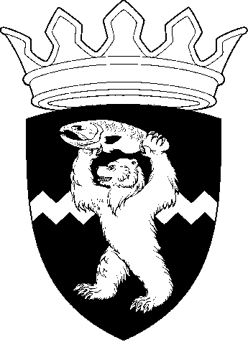

РОССИЙСКАЯ ФЕДЕРАЦИЯ
КАМЧАТСКИЙ КРАЙ
ЕЛИЗОВСКИЙ МУНИЦИПАЛЬНЫЙ РАЙОН
ДУМА ЕЛИЗОВСКОГО МУНИЦИПАЛЬНОГО РАЙОНА
РЕШЕНИЕ

26 февраля 2020 г. № 1398 г. Елизово

95 сессия

О внесении изменений в Положение об Управлении архитектуры, градостроительства и земельных отношений Администрации Елизовского муниципального района – муниципальном казенном учреждении (в редакции от 03.04.2019)

Рассмотрев обращение Администрации Елизовского муниципального района «О внесении изменений в Положение об Управлении архитектуры, градостроительства и земельных отношений Администрации Елизовского муниципального района – муниципальном казенном учреждении» (в редакции от 03.04.2019), руководствуясь Федеральным законом от 06.10.2003 № 131-ФЗ «Об общих принципах организации местного самоуправления в Российской Федерации», Федеральным законом от 13.03.2006 № 38-ФЗ «О рекламе», Уставом Елизовского муниципального района,

Дума Елизовского муниципального района
РЕШИЛА:

1. Внести в Положение об Управлении архитектуры, градостроительства и земельных отношений Администрации Елизовского муниципального района – муниципальном казенном учреждении (в редакции от 03.04.2019) (далее – Положение), изменения согласно приложению к настоящему Решению.
2. Изменения, внесенные в Положение настоящим Решением, вступают в силу с момента их государственной регистрации.
3. Поручить Администрации Елизовского муниципального района осуществить организационные мероприятия, связанные с государственной регистрацией изменений, внесенных в Положение настоящим Решением.
4. Настоящее Решение вступает в силу с момента его принятия.

Председатель Думы
Елизовского муниципального района А.А. Шергальдин

УТВЕРЖДЕНЫ
Решением Думы Елизовского
муниципального района
от 26.02.2020 № 1398

Председатель Думы
Елизовского муниципального района

________________ А.А. Шергальдин

Изменения
в Положение об Управлении архитектуры, градостроительства и земельных отношений Администрации Елизовского муниципального района – муниципальном казенном учреждении
(в редакции от 03.04.2019)

Внести в Положение об Управлении архитектуры, градостроительства и земельных отношений Администрации Елизовского муниципального района – муниципальном казенном учреждении, утвержденное Решением Думы Елизовского муниципального района от 09.11.2016 № 918 (в редакции от 03.04.2019), следующие изменения:
1. Часть в) подпункта 2.2.1. пункта 2.2. раздела 2. исключить.
2. Части з) – л) подпункта 2.3.1. пункта 2.3. раздела 2. исключить;
3. В подпункте 2.3.8. пункта 2.3. раздела 2. слова «, государственной пошлины и иных обязательных платежей за выдачу разрешения на установку рекламной конструкции» исключить.
4. В подпункте 2.3.9. пункта 2.3. раздела 2. слова «, государственной пошлины за выдачу разрешения на установку рекламной конструкции» исключить.

